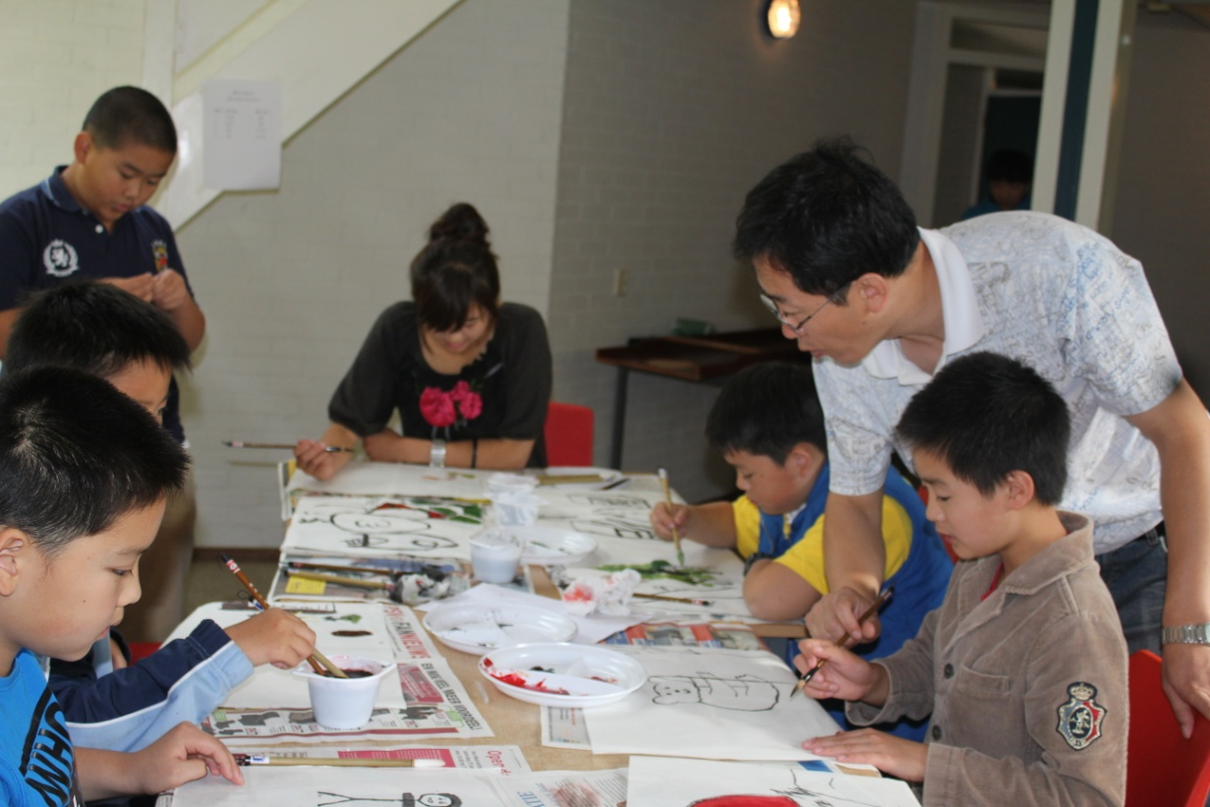
低年级组的营员在吴永刚老师的指导下习画

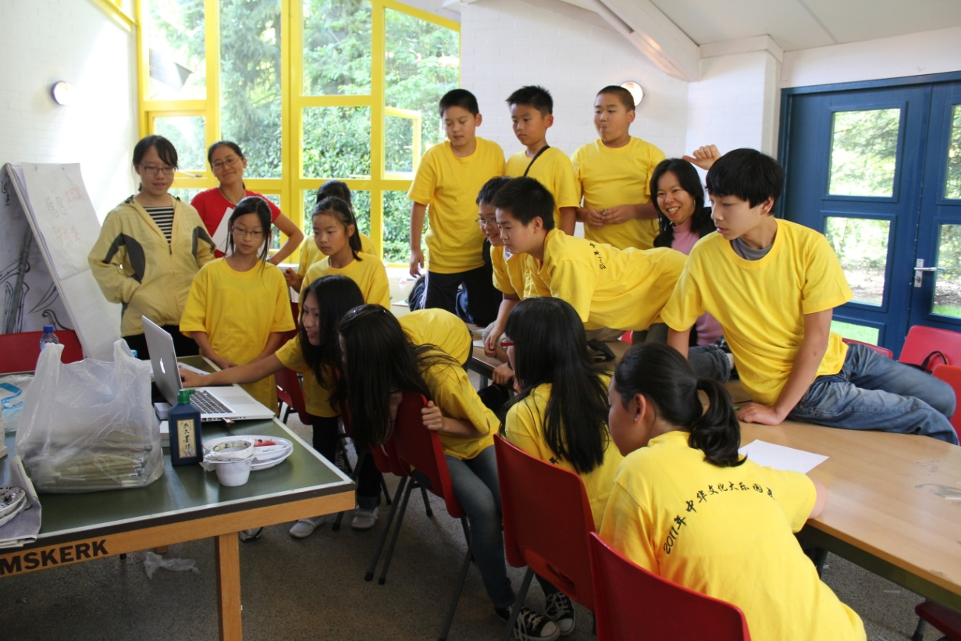
中年级组的营员在趣味中文课上兴致勃勃得观看关于北京胡同的影片

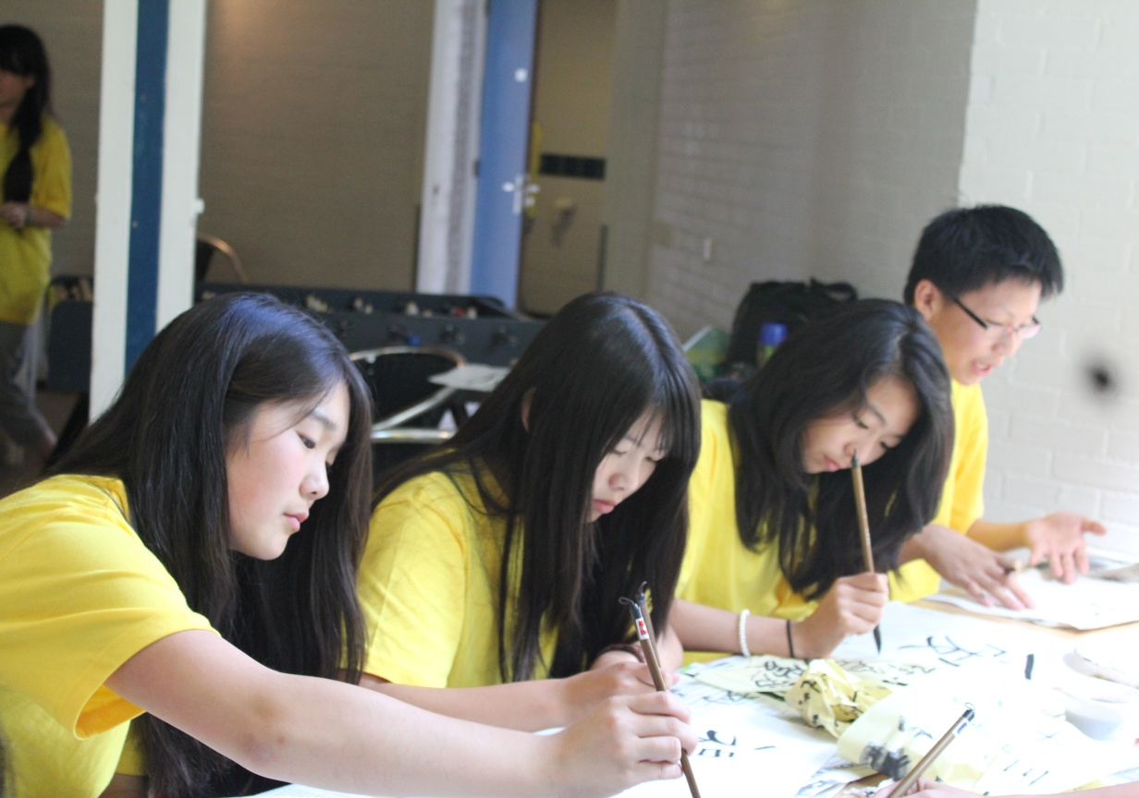
高年级组的营员在专心练习毛笔字
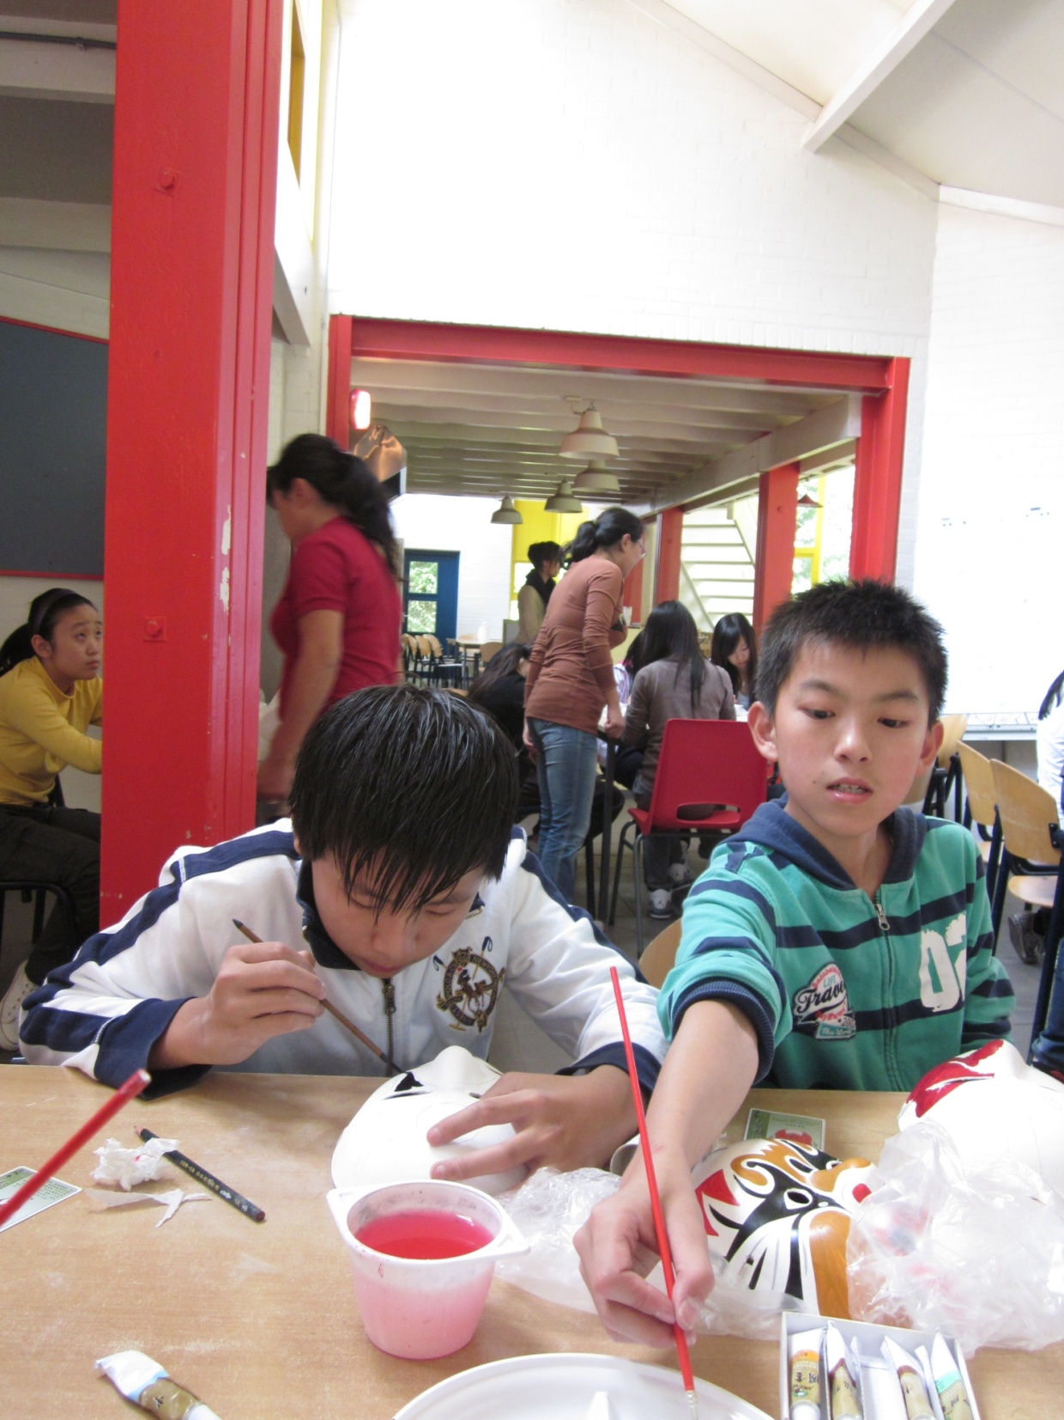
绘制自己心中的京剧脸谱

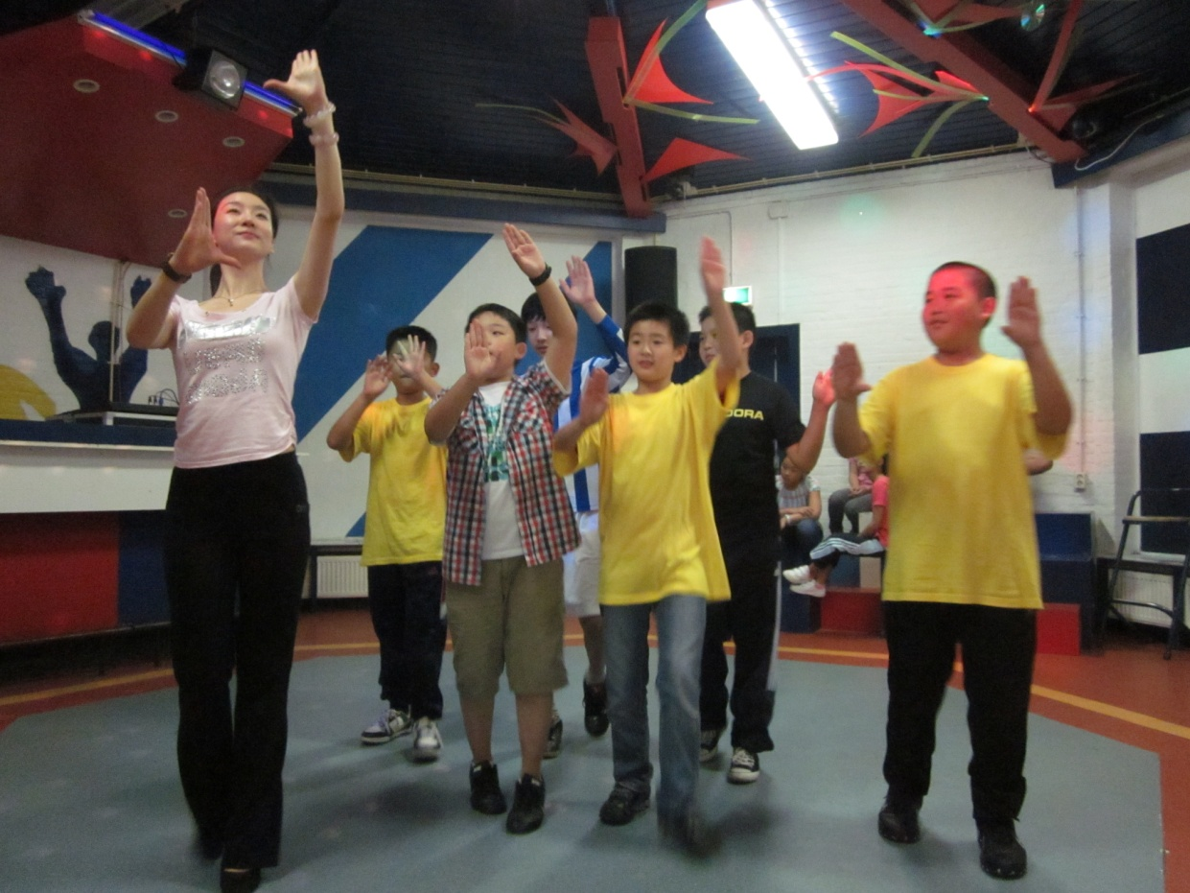
“老师的姿势好漂亮!”

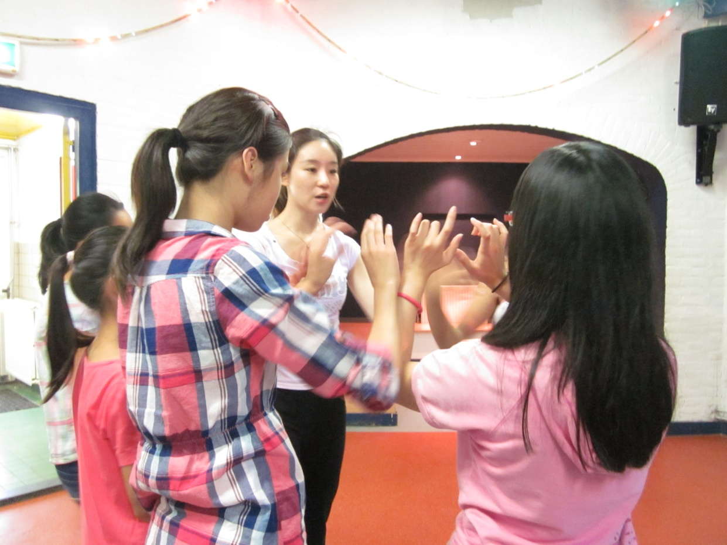
赵月铭老师在教小营员们调整手势

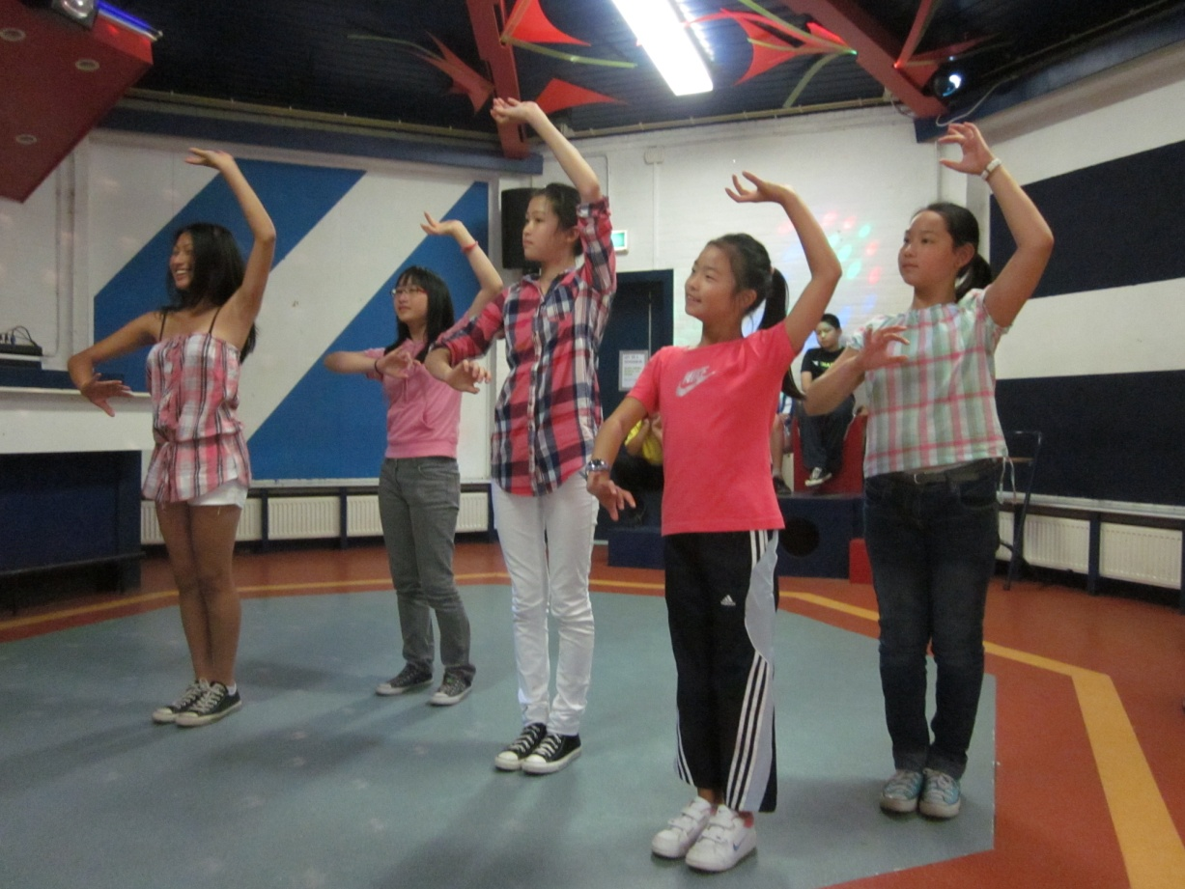
自信的女孩儿最美丽!
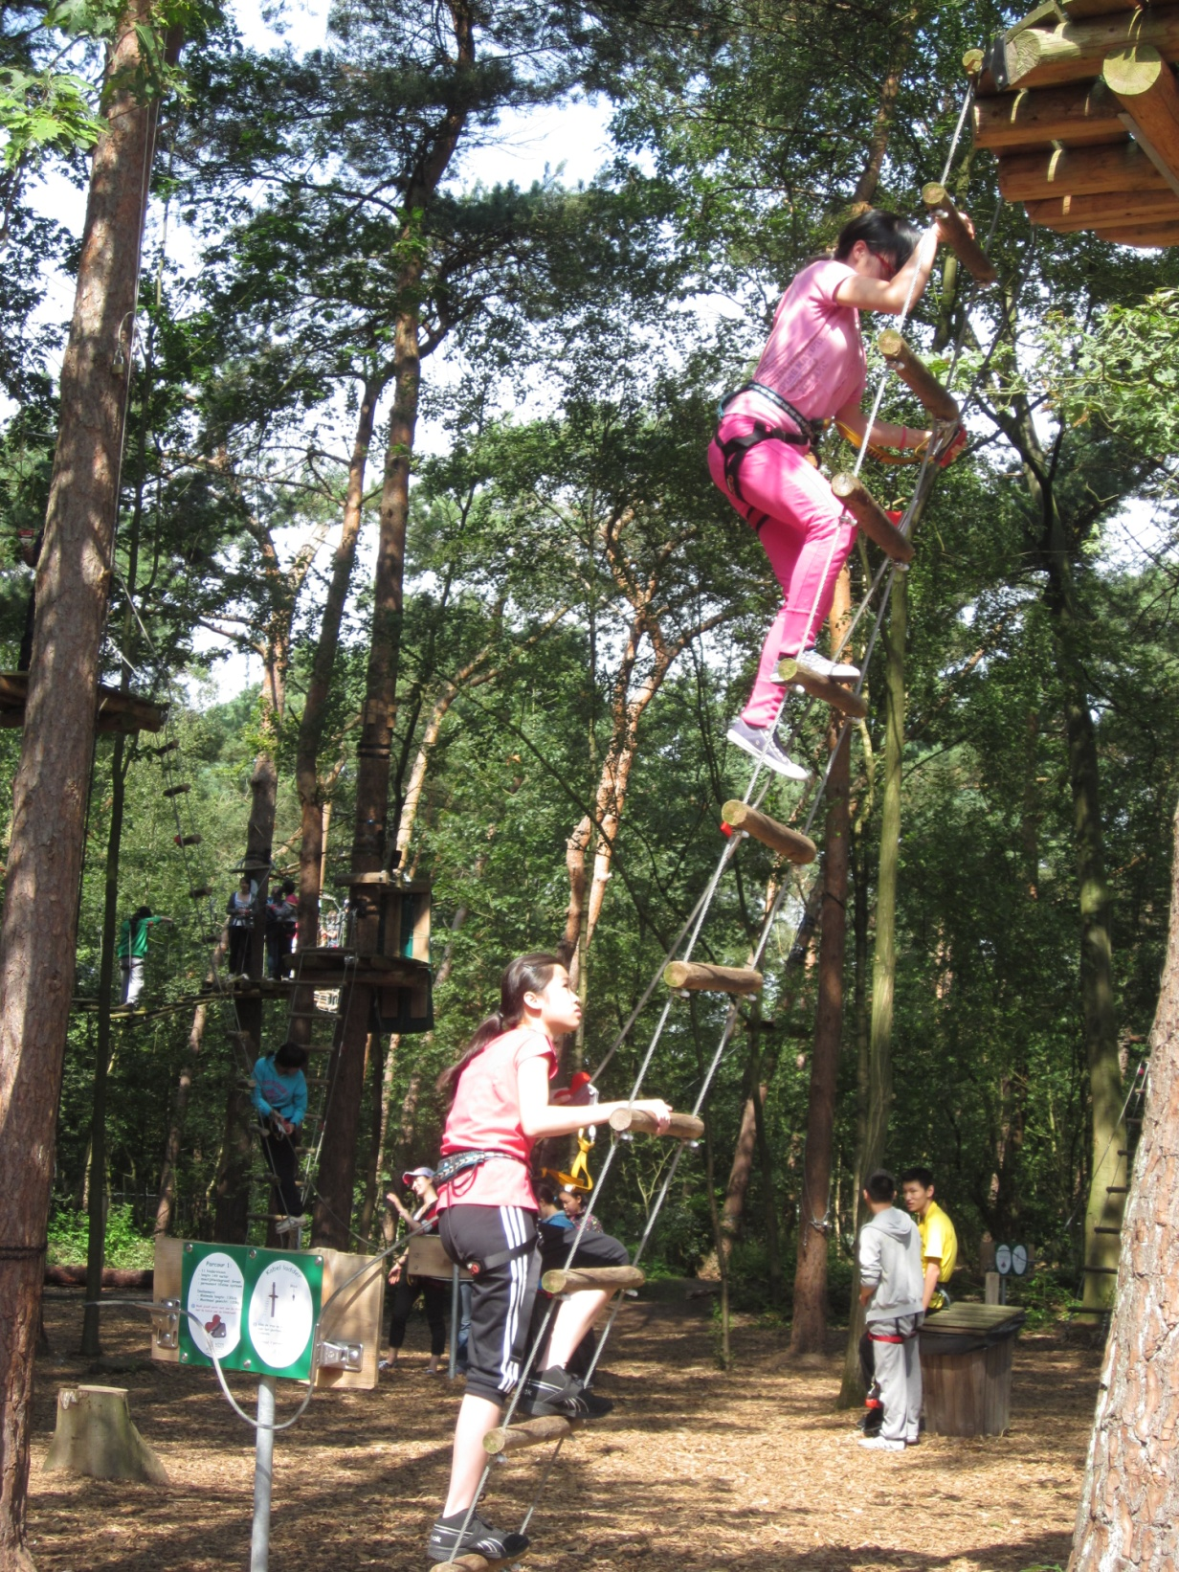
户外活动 – “树上探险”
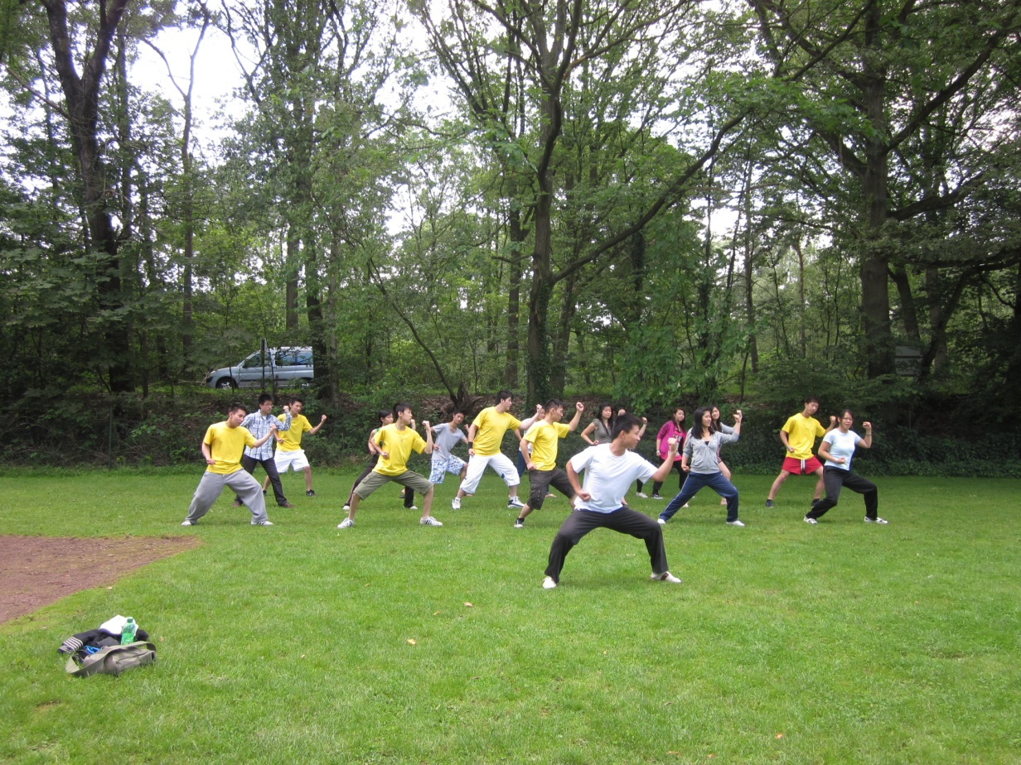
中华武术课

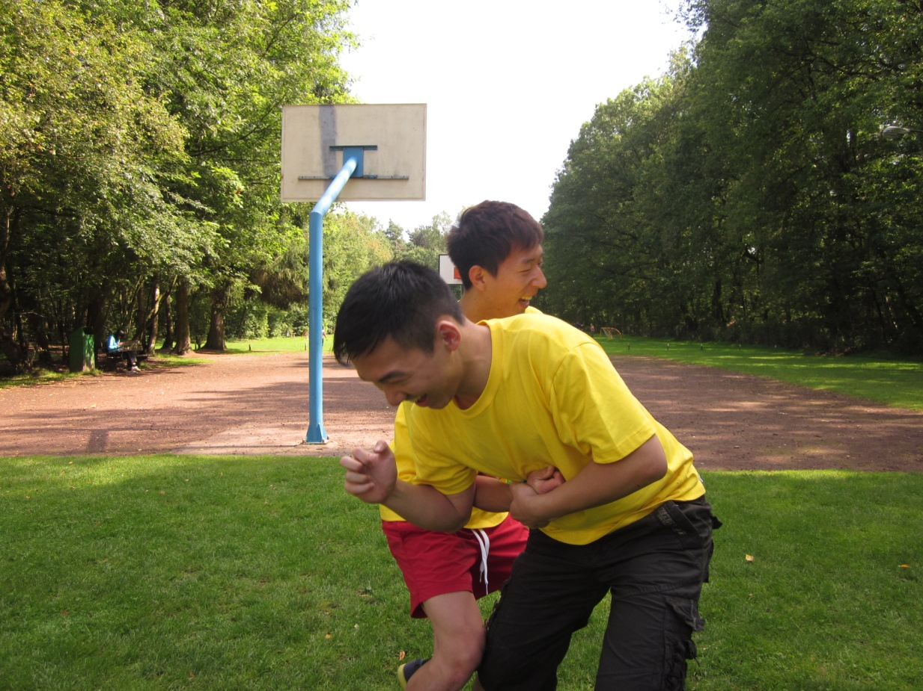
“来, 咱们过两招!”

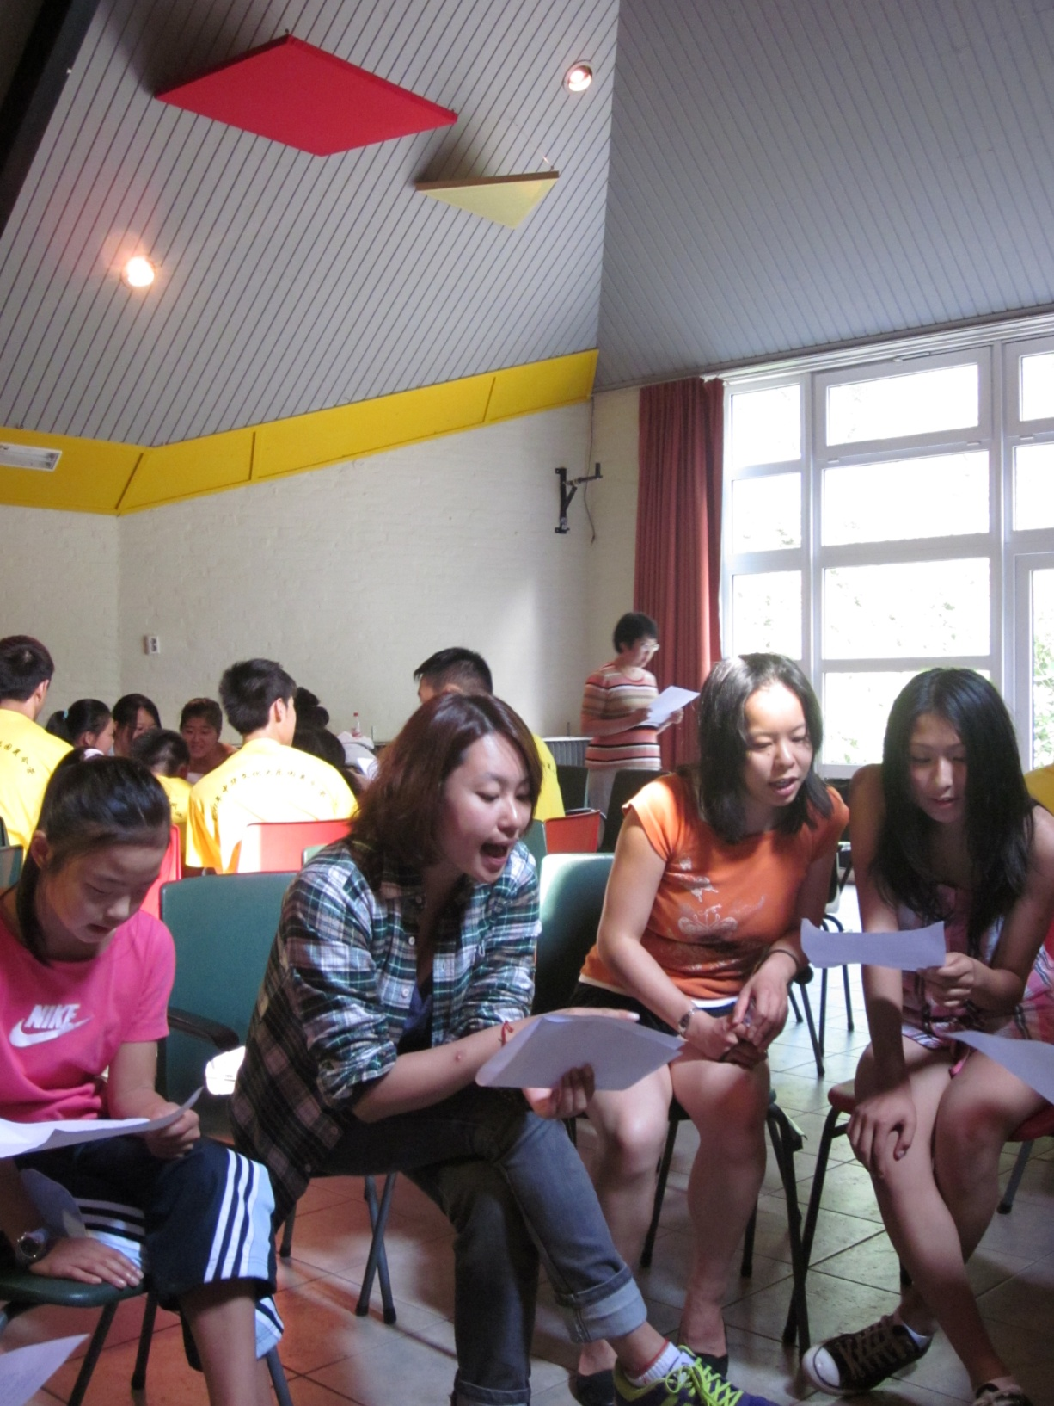
跟着崔淼老师学唱<北京欢迎你>
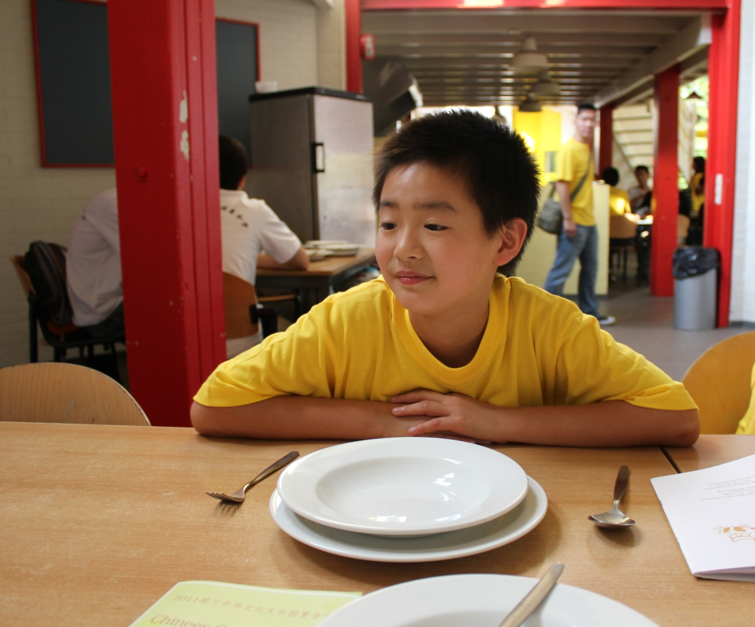
“今天的晚餐是什么呢?”

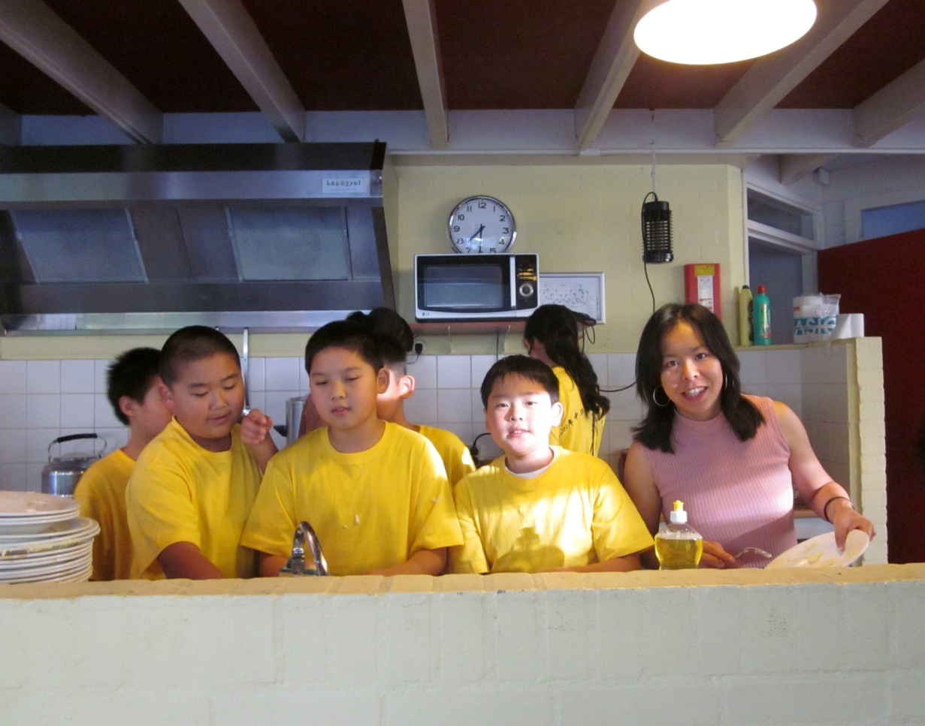
小营员们在志愿者的带领下整理餐后用具
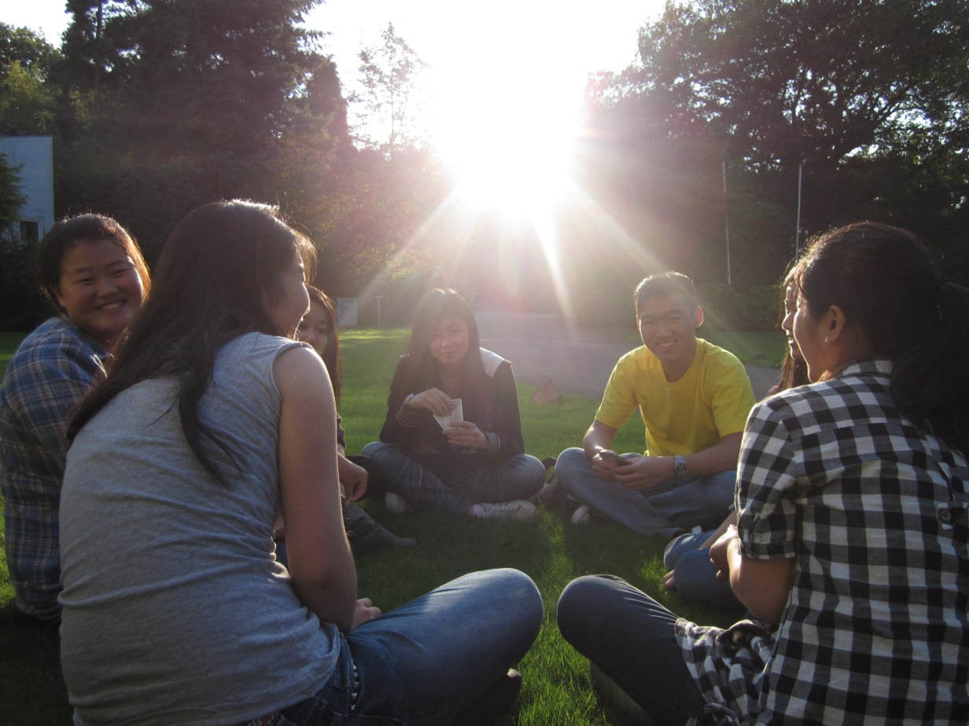
自由活动时间

